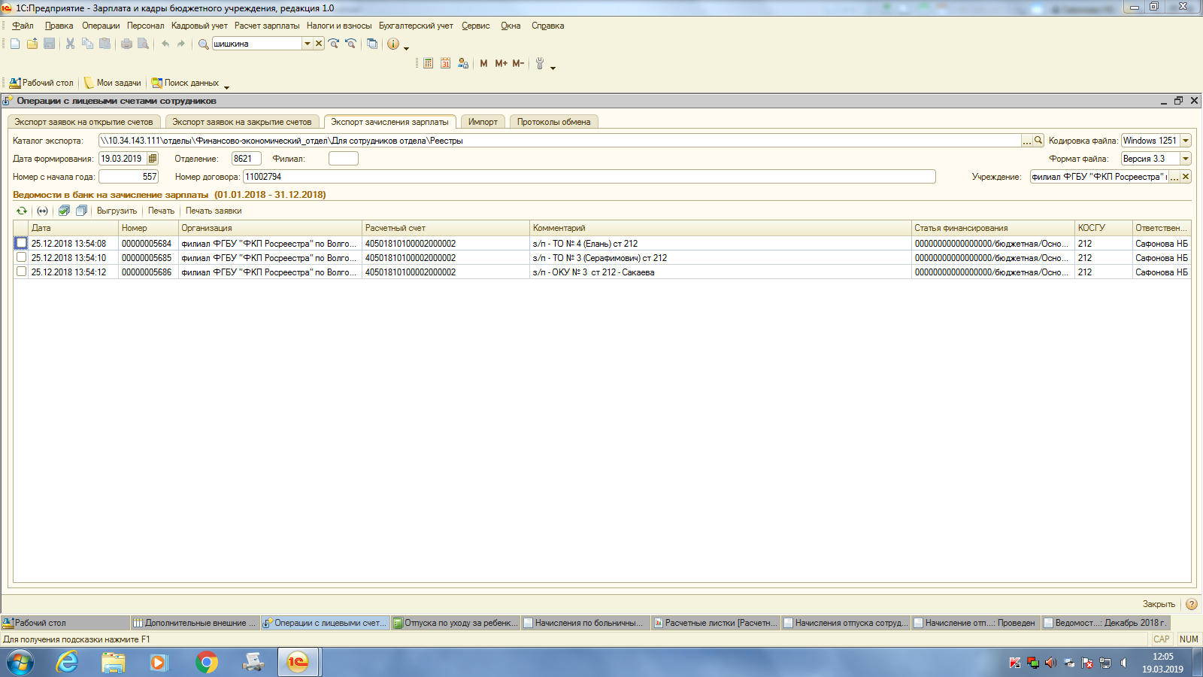
Из выбранных ведомостей ( в примере 3) необходимо сформировать общий реестр в Сбербанк.
При формировании реестров хотелось бы видеть перечень ведомостей, статью финансирования, статью расхода. Дополнительно к реестру нам необходимы печатные формы в виде Таблица 1, Таблица 2.

